 Real Madrid CF

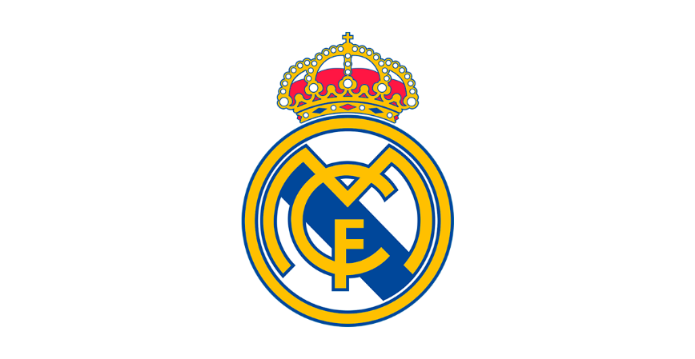

Real Madrid voetbal club, vaak eenvoudigweg Real Madrid genoemd, is een professionele voetbalclub gevestigd in Madrid, Spanje. Opgericht in 1902, is het een van de meest succesvolle en populaire voetbalclubs ter wereld. Real Madrid heeft talrijke nationale en internationale titels gewonnen, waaronder La Liga (de hoogste divisie van het Spaanse voetbal) en de UEFA Champions League.

De club heeft een rijke geschiedenis en heeft vele legendarische spelers voortgebracht, waaronder Alfredo Di Stefano, Cristiano Ronaldo, Zinedine Zidane en vele anderen. Real Madrid staat bekend om zijn gepassioneerde fanbase en intense rivaliteit met FC Barcelona, bekend als "El Clásico".

Real Madrid blijft een powerhouse in het wereldvoetbal en blijft streven naar meer succes in nationale en internationale competities. De club heeft een enorme fanbase over de hele wereld en wordt bewonderd vanwege zijn rijke geschiedenis, getalenteerde spelers en indrukwekkende prestaties op het veld.

* Geschiedenis van Real Madrid
* Stadion
* Kampioenschappen
* De beste spelers
* Real Madrid en Champions league
* El clasico

**Contact**

Geschiedenis van Real Madrid

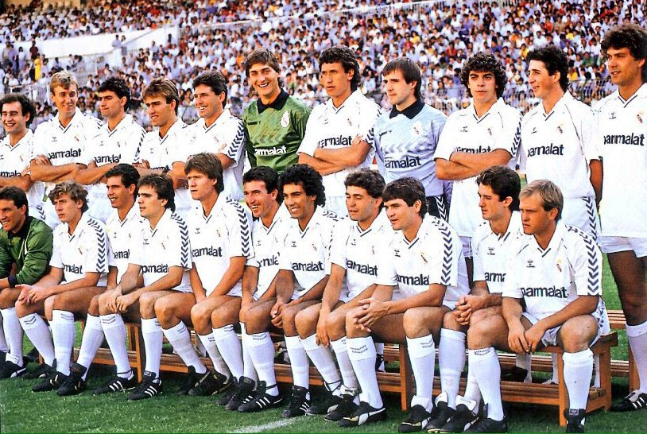

Real Madrid is een van de meest succesvolle voetbalclubs ter wereld en heeft een rijke geschiedenis die teruggaat tot 1902. Hier is een beknopt overzicht van de geschiedenis van Real Madrid:

De Beginjaren:

* 1902: Real Madrid werd opgericht als Madrid Football Club.
* 1920: De club kreeg de koninklijke goedkeuring van koning Alfons XIII en veranderde de naam in Real Madrid.

Gouden Jaren 1950:

* 1950s: Real Madrid beleefde zijn eerste gouden periode onder coach Santiago Bernabéu. De club won vijf Europese Cup-titels op rij van 1956 tot 1960, met legendarische spelers als Alfredo Di Stéfano, Francisco Gento, en Ferenc Puskás.

Latere Successen:

* 1980s : Real Madrid won verschillende nationale titels en Europese bekers in de jaren 80, met spelers als Michel, Emilio Butragueño en Hugo Sánchez.
* 2000s: Onder leiding van coach Vicente del Bosque en met sterren als Zinedine Zidane, Ronaldo, en Raúl won Real Madrid drie UEFA Champions League-titels tussen 1998 en 2002.
* 2010s: De club beleefde een ongekende periode van Europese dominantie onder coach Zinedine Zidane, met drie opeenvolgende UEFA Champions League-titels van 2016 tot 2018.

Recentere Jaren:

* 2020s: Real Madrid bleef strijden om nationale en Europese titels onder verschillende coaches, waaronder Zinedine Zidane en Carlo Ancelotti.

Het stadion van Real Madrid

Estadio Santiago Bernabéu

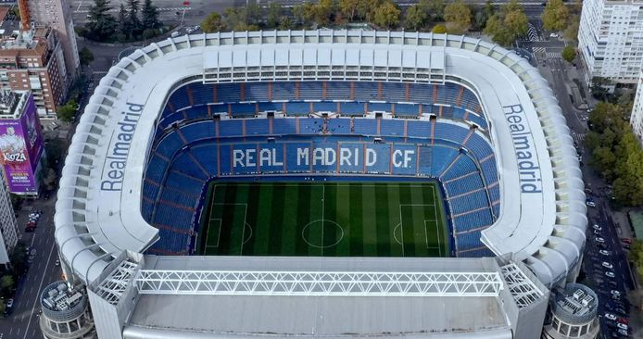

Estadio Santiago Bernabéu, kortweg Bernabéu, is het stadion van Real Madrid, in Madrid. Sinds de laatste aanpassingen in 2005 heeft het stadion een capaciteit van 81.044 toeschouwers. In oktober 1944 werd gestart met de bouw van het stadion. Op 14 december 1947 werd het stadion ingehuldigd, toen nog onder de naam Nuevo Estadio Chamartin naar het oude stadion van Real Madrid. Op 4 januari 1955 kreeg het stadion de huidige naam ter ere van clubpresident Santiago Bernabéu. Het stadion heeft door de jaren heen een aantal verbouwingen/renovaties ondergaan. De laatste grondige renovatie dateert van 1982, destijds voor het WK voetbal van 1982 in Spanje.

In 2014 legde Real Madrid plannen op tafel om het stadion om te vormen naar een moderne voetbaltempel. Deze plannen werden aanvankelijk door het stadsbestuur afgekeurd. Na aanpassingen kreeg de club in oktober 2016 uiteindelijk een toelating om het stadion te verbouwen. De voetbaltempel kreeg met deze renovatie onder meer een verschuifbaar dak. Het renovatieproject van € 525 miljoen zou aanvankelijk in de zomer van 2017 beginnen, maar begon in 2019. De capaciteit wordt met ongeveer 4000 extra zitplaatsen verhoogd met de toevoeging van een extra laag, waardoor iets meer dan 85.000 zitplaatsen beschikbaar worden. Ook wordt het stadion tien meter hoger. De werkzaamheden zouden aanvankelijk drieënhalf jaar (2019-2022) duren

Meer info ? klik hier

Kampioenschappen

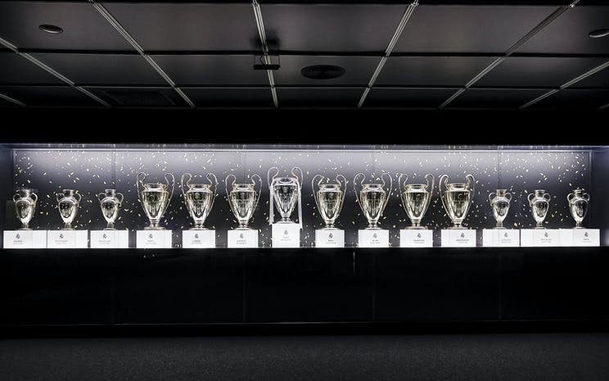

Century Club-prijs

De FIFA Club of the Century Award is een prijs die door de FIFA aan Real Madrid wordt uitgereikt nadat het een referendum heeft gewonnen dat beperkt is tot abonnees van FIFA World Magazine (het officiële tijdschrift van de FIFA). De prijs werd in december 2000 aan Real Madrid uitgereikt. In 2006 werd het prijslogo op het Real Madrid-shirt vermeld.

Officiële Kampioenschappen :

Real Madrid wordt beschouwd als het meest succesvolle Spaanse team in de geschiedenis, met in totaal 98 kampioenschappen (69 lokale kampioenschappen, 21 continentale kampioenschappen en 8 wereldkampioenschappen).

Op 20 december 2000 werd Real Madrid door de FIFA gekozen tot de beste club van de twintigste eeuw. In 2004 ontving hij ook de FIFA Medal of Honor voor de stempel die hij heeft gedrukt op de ontwikkeling van het wereldvoetbal. Bovendien bevat het tenue van Real Madrid de UEFA Badge of Honor, die het ontving nadat het in de Europese Champions League-wedstrijden had gespeeld en deze vijf keer op rij had gewonnen.

De beste spelers

Real Madrid is een van de oudste clubs van Europa en de wereld. Vele voetballers van over de hele wereld hebben de eer gehad om in hun iconische witte shirt te spelen en het wapen van Real Madrid en waar het voor staat te verdedigen. Hieronder vind je de top 5 van spelers die een impact hebben gehad in de rijke geschiedenis van Real Madrid:

5. Sergio Ramos

4. Karim Benzema

3. Paco Gento

2. Alfredo di Stefano

1. Cristiano Ronaldo

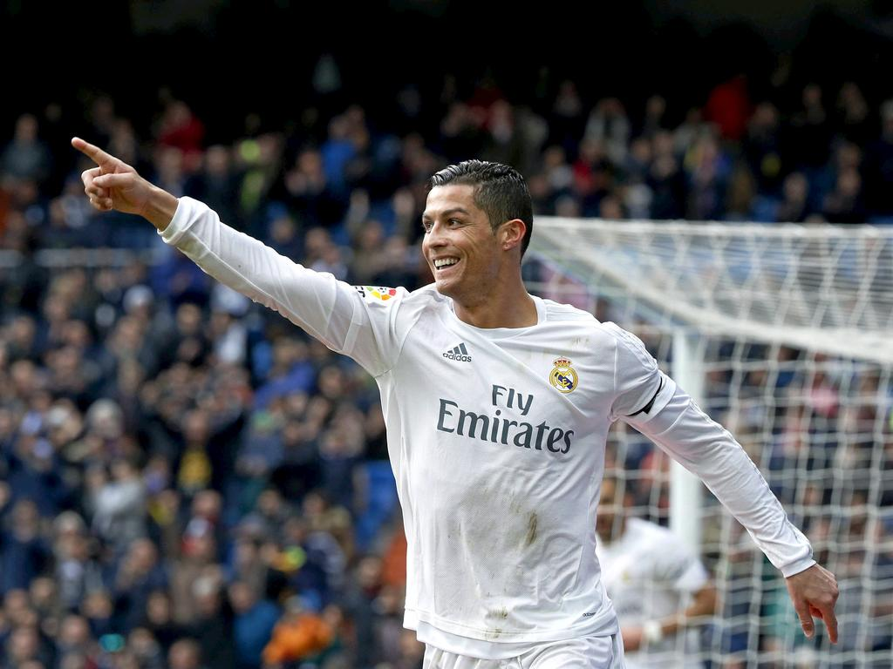

Cristiano Ronaldo is de onbetwiste nummer 1 op deze lijst. Hij is de grootste legende van Real Madrid. Ronaldo had al een sensationele carrière bij Manchester United, maar het was tijdens zijn jaren bij Real Madrid dat hij de beste speler ter wereld werd. Het was ook toen hij bij Madrid was dat een van de meest omstreden rivaliteiten in de voetbalgeschiedenis de kop op stak: Messi vs Ronaldo.

Ronaldo is met afstand de topscoorder van Real Madrid, met maar liefst 451 doelpunten. Zijn projectie in de club is verbluffend geweest. Hij heeft minstens één van elke grote wedstrijd veroverd met het witte T-shirt. Een absolute meester als het op de afwerking aankomt. Uitgerust met een uiterst ambitieuze persoonlijkheid en een ongelooflijke competitiviteit, dat is wat hem aan de top heeft gebracht. Cristiano speelde een sleutelrol in de drie opeenvolgende Champions League finales die Real Madrid onder Zinedine Zidane won. Bovendien is hij de topscoorder van de La Liga en de eerste speler ooit die in diezelfde competitie de grens van 300 doelpunten overschrijdt.

Real Madrid en Champions league

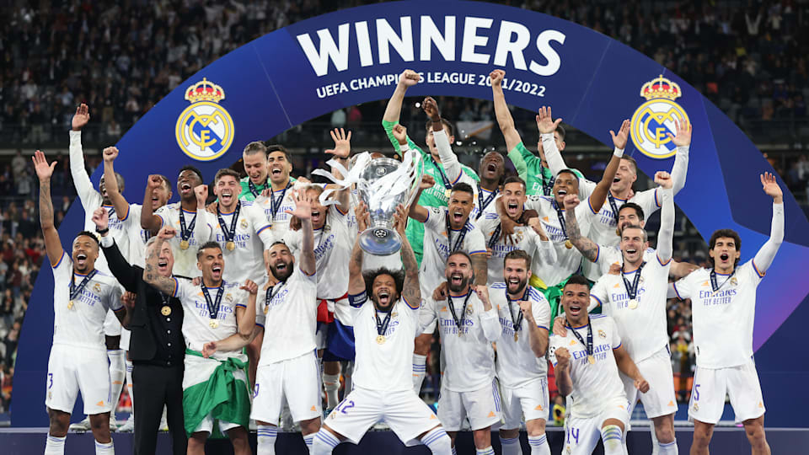

Real Madrid is een van de meest succesvolle clubs in de geschiedenis van de UEFA Champions League, het meest prestigieuze clubvoetbaltoernooi ter wereld. De club, gevestigd in Madrid, Spanje, heeft een rijke geschiedenis in het toernooi en heeft verschillende records gebroken en mijlpalen bereikt sinds de oprichting van de Champions League in 1955.

Gedurende de jaren heeft Real Madrid indrukwekkende successen behaald in de Champions League, met een reeks van overwinningen die de club tot een legendarische status hebben verheven. De eerste grote triomf kwam in de beginjaren van het toernooi, toen Real Madrid de eerste vijf edities van de Champions League won, van 1956 tot 1960. Onder leiding van legendarische spelers zoals Alfredo Di Stéfano, Francisco Gento en Ferenc Puskás, vestigde Real Madrid zich als de dominante kracht in Europa.

In de moderne tijd beleefde Real Madrid een gouden periode in de Champions League onder het management van Zinedine Zidane. Onder zijn leiding won de club drie opeenvolgende Champions League-titels in 2016, 2017 en 2018, een ongeëvenaarde prestatie in de moderne geschiedenis van het toernooi. De club werd aangedreven door supersterren zoals Cristiano Ronaldo, Sergio Ramos, Luka Modric en Toni Kroos, die hielpen bij het behalen van deze historische overwinningen.

Met een rijke geschiedenis, een getalenteerd team en een gepassioneerde fanbase blijft Real Madrid een van de meest opwindende en succesvolle clubs in de Champions League, en de wereld kijkt altijd uit naar hun optreden in dit prestigieuze toernooi.

EL Clasico

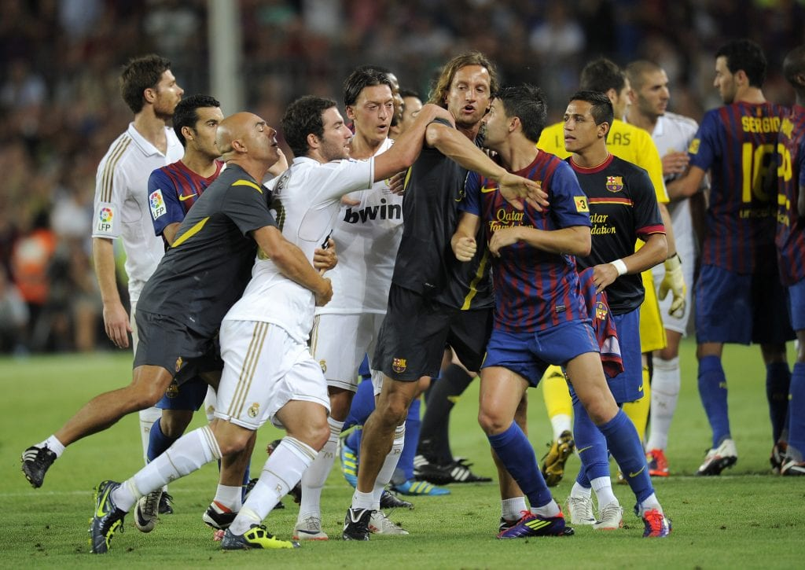

El clasico is de benaming voor de wedstrijd tussen de voetbalclubs FC Barcelona en Real Madrid, de twee grootste en succesvolste voetbalclubs ooit. Deze wedstrijd geldt ook als de grootste voetbalklassieker van Spanje en ter wereld. Dat komt grotendeels door de politieke achtergrond van de wedstrijd, waarbij FC Barcelona gezien wordt als symbool van het Catalaans nationalisme en Real Madrid als symbool van de centrale Spaanse overheid, dit maakt het de grootste rivaliteit in het voetbal ooit.

El Clásico wordt gezien als meer dan alleen een voetbalwedstrijd; het is een cultureel evenement dat fans over de hele wereld aantrekt. De rivaliteit tussen Real Madrid en FC Barcelona gaat verder dan sport en weerspiegelt politieke en culturele verschillen tussen de regio's Catalonië, waar Barcelona is gevestigd, en Castilië, waar Madrid zich bevindt.

El Clásico is ook lang de wedstrijd geweest waarin Lionel Messi en Cristiano Ronaldo het tegen elkaar opnamen

De Spaanse club Real Madrid heeft zijn Spaanse tegenhanger, de Spaanse club Barcelona, ​​de afgelopen vijf jaar in veel lokale toernooien ontmoet, aangezien de twee teams elkaar in geen van de continentale toernooien ontmoetten, en de resultaten van de laatste vijf confrontaties waren als volgt:

* Barcelona 0:4 Real Madrid in de Spaanse competitie.
* Real Madrid 2:3 Barcelona Spaanse Supercup 2023.
* Real Madrid 1:2 Barcelona, ​​tweede etappe van de Spaanse competitie 2021.
* Barcelona 1:2 Real Madrid, heenwedstrijd, Spaanse competitie 2021.
* Real Madrid 1:3 Barcelona, ​​tweede etappe van de Spaanse competitie 2020

Contact

Contacteer Ons

Welkom op onze website! We stellen je vragen, opmerkingen en feedback zeer op prijs. Als je vragen hebt over onze producten/diensten, suggesties voor verbetering wilt delen, of gewoon hallo wilt zeggen, aarzel dan niet om contact met ons op te nemen.

Hoe Kunnen We Helpen?

We staan klaar om je te helpen met al je vragen. Of het nu gaat om productinformatie, samenwerkingsmogelijkheden of technische ondersteuning, ons toegewijde team staat voor je klaar.

**Onze Contactgegevens:**

* E-mail: mousa.ferkawi22@gmail.com
* Telefoon: +32466349015

**Bezoek Ons:**

Ellermanstraat 33

2060 Antwerpen

**Social Media:**

Volg ons op sociale media voor het laatste nieuws, updates en speciale aanbiedingen.

Facebook : <https://www.facebook.com/profile.php?id=100011438483013>

Instagram : <https://instagram.com/iox.001?igshid=OGQ5ZDc2ODk2ZA%3D%3D&utm_source=qr>

Aarzel niet om het onderstaande formulier in te vullen om met ons in contact te komen. We kijken ernaar uit van je te horen!

**Kaart**